

2020年度中等职业教育
质量年度报告

主管单位：长沙教育局
二O二0 年十二月五日

目 录
1.学校基本情况 3
1.1学校概况 3
1.2学生情况 5
1.3教师队伍 7
2学生发展 11
2.1学生素质 11
2.2在校体验 13
2.3 资助情况 14
3.质量保障措施 16
3.1专业动态调整 16
3.2教育教学改革 16
3.3教师培养培训 17
3.4规范管理情况 18
3.5德育工作情况 19
3.6党建情况 19
4.校企合作 20
4.1情况与效果 20
4.2学生实习情况 21
5.社会贡献 21
5.1技术技能人才培养 21
5.2技术服务 22
5.3文化传承 22
6.举办者履责 23
6.1经费 23
6.2政策措施 24
7.存在的问题及改进措施 24
7.1存在的问题 24
7.2改进措施 25

1.学校基本情况

1.1学校概况
湖南医药职业中等专业学校创办于1994年，其前身为“湖南省医药就业训练中心”。1998年经湖南省教育委员会批准（湘教函【1998】29号），在“湖南省医药就业训练中心“的基础上成立“湖南医药职业中等专业学校”，并归口省教委职教处管理。学校顺利通过了2002年湖南省教育厅教学评估和2003年湖南省教育厅合格学校评估。2006年按照属地管理原则，学校归口至长沙市教育局管理。（长教通【2006】10号）。
学校经湖南省教育厅、湖南省卫健委、湖南省中医药管理局评估，具备开设“中药”“药剂”“中医护理（中西医结合方向）”等国控专业办学资质，2017年增设“眼视光与配镜”专业，系长沙市目前唯一同时具备以上国控专业招生资格的中职学校。学校系中国医科大学长沙学习中心，该中心是经湖南省教育厅批准，国家教育部备案的正规远程教育学习中心，也是中国医科大学在湖南设立的唯一学习中心。
近十年学校主要荣誉
序号 | 年度 | 荣誉名称 | 颁发单位 | 备注
1 | 2019年05月 | 办学情况评估优秀学校 | 长沙市教育局 | 连续11年
2 | 2019年03月 | 先进基层党组织 | 长沙市市委组织部
3 | 2018年12月 | 湖南省优秀民办学校 | 湖南省民办教育协会
4 | 2018年01月 | 群众工作先进单位 | 长沙市雨花亭街道
5 | 2018年01月 | 安全保卫工作成绩突出集体 | 长沙市雨花区公安局
6 | 2017年01月 | 长沙市骨干民办学校 | 长沙市教育局
7 | 2015年02月 | 先进社会组织 | 长沙市民政局
8 | 2014年01月 | 综治安全维稳工作先进单位 | 长沙市教育局
9 | 2013年12月 | 教学工作先进集体 | 长沙市教育局
10 | 2013年12月 | 招生工作先进单位 | 长沙市教育局
11 | 2013年09月 | 中国社会组织4A单位 | 长沙市民政局
12 | 2013年09月 | 学籍管理工作先进单位 | 长沙市教育局
13 | 2013年03月 | 安全工作先进单位 | 长沙市教育局
14 | 2013年03月 | 优质诚信服务示范校 | 长沙市教育局
15 | 2012年12月 | 招生工作先进单位 | 长沙市教育局
16 | 2012年04月 | 学籍管理工作先进单位 | 长沙市教育局
17 | 2012年01月 | 创建文明城市志愿服务优秀组织奖 | 长沙市教育局
18 | 2011年07月 | 先进基层党组织 | 长沙市教育局
19 | 2009年03月 | 办学水平督导评估优秀等级 | 长沙市人民政府
学校校训：严谨、务实、开拓、创新
办学方向：面向市场、面向未来，培养高素质医药卫生专业技术人才
办学宗旨：育人为本，德育为先，安全第一，服务至上
服务理念：教学是核心，管理是关键，后勤是保障，就业是根本
学校由湖南耕勤教育投资有限公司举办，符合《中华人民共和国民办教育促进法》和《中华人民共和国民办教育促进法实施条例》的相关要求。2019年5月正式登记为非营利性民办学校。学校办学主体具备法人资质，并按相关要求办理了《办学许可证》《民办非企业单位登记证》《组织机构代码证》《税务登记证》《收费许可证》等相关资质证书，办学手续齐备，有效。
在社会各界的大力支持下，我校积极把握政策和机遇，全面贯彻党的教育方针，依法办学，各方面工作均取得了可喜的成绩，为今后的可持续发展奠定了良好的基础，主要表现在：不断创新办学理念，不断健全制度建设，不断加强队伍建设，不断规范内部管理，不断完善办学条件，不断提高教学质量，使办学特色不断彰显、社会声誉不断提升。我校自建校二十四年始终坚持“面向市场、面向未来，培养高素质的医药卫生技术人才”的办学宗旨，严格贯彻落实“严谨务实、开拓创新”八字校训，从严治校，狠抓教育教学质量，培养了一大批实用技能型医药卫生专业技术人才。
2019年，学校与湖南省中南艺术学校牵手，拟筹建一所省内较具规模的医药卫生及幼教艺术类专业的高职院校。2020正式7月，学校整体搬迁至长沙湘江新区大学城，
学校坐落在长沙湘江新区香山教育城，服务地方经济，对接社会需求，现设有护理专业教学部、药学专业教学部与公共基础课部三个部，校园面积占地规划500亩，现建设完成了150.6亩的第一期新校区工程。学校环境优美，交通便利，拥有设施先进齐全的办公楼、教学楼、实验实训楼、学生公寓、教师公寓、综合楼 (含食堂、室内体育馆、图书馆)、400米跑道的标准运动场、艺术体育中心等。学校现有产权面积100450平方米，现办公局域面积共计36834平方米。
表1-1 校园基础设施建设统计
序号 | 建设时间 | 建筑名称 | 建筑面积（m2） | 完成情况
1 | 2019年 | 综合办公楼 | 2464 | 完成
2 | 2019年 | 第二教学楼（含实训室） | 10977 | 完成
3 | 2019年 | 第三教学楼（含实训室） | 14456 | 完成
4 | 2019年 | 第四教学楼（含实训室） | 11401 | 完成
5 | 2019年 | 第五学生公寓 | 28980 | 完成
6 | 2019年 | 第六学生公寓 | 28980 | 完成
7 | 2019年 | 第七学生公寓 | 28980 | 完成
8 | 2019年 | 第八学生公寓 | 28980 | 完成
9 | 2019年 | 生活服务中心 | 6792 | 完成
10 | 2019年 | 图书馆 | 711 | 完成
11 | 2019年 | 室内体育馆 | 2400 | 完成
12 | 2019年 | 田径场 | 标准400米田径场 | 在建
13 | 2019年 | 艺术体育中心 | 724 | 完成
14 | 2019年 | 教师公寓 | 2380 | 完成
15 | 2019年 | 教工住宅 | 1200 | 完成
数据来源：湖南医药职专后勤处数据统计

1.2学生情况
（1）招生规模
截至2020年9月，学校新招学生人数 1422人，比2019年年度增加206个。
表1-2 2019年、2020年学校招生规模一览表
序号 | 年份  专业 | 招生人数
序号 | 年份  专业 | 中药 | 药剂 | 中医护理 | 眼视光与配镜 | 护理
1 | 2019年 | 238 | 464 | 459 | 55 | /
2 | 2020年 | 189 | 363 | 612 | 65 | 193
数据来源：湖南医药职专招生就业处数据统计

（2）在校生规模
学校设有中药、药剂、中医护理、眼视光配镜、护理共计5个专业，现有全日制在校生3455人。

表1-3 近两年各专业在校人数统计
序号 | 专业群 | 专业 | 2019年（人） | 年2020（人）
1 | 医卫专业群 | 中药 | 713 | 645
2 | 医卫专业群 | 药剂 | 1345 | 1125
3 | 医卫专业群 | 中医护理 | 1078 | 1351
4 | 医卫专业群 | 眼视光与配镜 | 113 | 141
5 | 医卫专业群 | 护理 | / | 193
合计 |  |  | 3249 | 3455
数据来源：湖南医药职专招生就业处数据统计

（3）学生结构
2020年学校面向全国招生1422名学生，其中省内学生1381名，占总人数的97.12%，省外41名，占总人数的2.88%。男生215名，占比15.12%，非城市学生1276名，占比89.73%。
表1-4 2020级新生生源构成
生源分类 | 生源地域分布 |  | 性别 |  | 生源家庭背景
生源分类 | 本省生源 | 外省生源 | 男 | 女 | 农村生源 | 城镇生源
人数 | 1381 | 41 | 215 | 1207 | 1276 | 146
占新生比例 | 97.12 | 2.88 | 15.12 | 84.88 | 89.73 | 10.27
数据来源：湖南医药职专招生就业处数据统计

（4）培训规模
学校注重学生的素质教育，定时进行社团培训、心理讲座及岗前培训等。
表1-5 2020年对学生进行社团培训、岗前培训统计
序号 | 培训项目 | 培训人次
1 | 社团培训 | 765
2 | 心理讲座 | 3200
3 | 岗前培训 | 900
4 | 考证培训 | 283
数据来源：湖南医药职专学保处数据统计

1.3教师队伍
（1）规模与结构
学校现有教师173人，在编教师122人，兼职教师51名，生师比20:1
表1-6 2019—2020学年教师队伍结构统计（单位：人）
类别  学年 | 在编教师 | 聘用制教师 | 劳务派遣教师 | 兼职教师
2020 | 122 | 0 | 0 | 51
数据来源：湖南医药职专人事处数据统计
在编教师中高级职称人数为17人，中级职称人数为15人，初级职称及以下人数81人。
表1-7 2019—2020学年教师职称结构统计
年份 | 教师  总人数 | 高级 |  | 中级 |  | 初级及以下
年份 | 教师  总人数 | 人数 | 比例 | 人数 | 比例 | 人数 | 比例
2020 | 173 | 27 | 15.6% | 53 | 30.7% | 93 | 53.7%
数据来源：湖南医药职专人事处数据统计
具有硕士学位人数为4人，占校内专任教师总数的3.5%，本科学位人数为93人，专科学历人数为16人，双师型教师24人
表1-8 2019—2020学年教师学位结构及类型统计
年份 | 教师  总人数 | 硕士 |  | 本科及以下
年份 | 教师  总人数 | 人数 | 比例 | 人数 | 比例 | 人数 | 比例
2020 | 173 | 18 | 10.4% | 139 | 80.3% | 16 | 9.3%
数据来源：湖南医药职专人事处数据统计
(3) 教研科研能力
学校科研工作秉承“科研兴教”的发展理念，构建“倚重教师、依靠课堂、依据学生”的教研格局，制定了《园校级课题管理办法》、《科研资助与奖励办法》、《科研工作量化考核管理办法》，鼓励教职工积极申报省级市级项目，踊跃参与论文撰写与课题研究，主动把实践探索上升为理论成果，增强教师的教学教研能力。2019-2020年，我校共立项园校级课题2项，获奖论文9篇。
表1-9 2019-2020年园校级课题统计表
序号 | 项目  主持人 | 项目类型 | 项目名称 | 立项  时间 | 项目 级别 | 课题成员 | 备注
1 | 李研研 | 课题 | 我校中职生人际交往问题及对策研究 | 2020.2 | 园校级 | 陈 丹  易 苏  石 苗
2 | 李荣辉 | 课题 | 我校中药专业“校企合作”的人才培养创新研究 | 2020.2 | 园校级 | 邹利锋  李研研  谭吴琳  吴红娟
数据来源： 湖南医药职专科研督导处数据统计
表1-10 2020年度教师获奖论文统计
序号 | 时间 | 作者 | 文题
1 | 2020.5 | 李荣辉 | 党建工作在民办中职学校中的践行
2 | 2020.5 | 钟甘罗 | 中职教育如何践行立德树人
3 | 2020.5 | 李研研 | 给学生润物无声的关爱
4 | 2020.5 | 韩秋平 | 探讨护理技能大赛与培训教师团队在职业学校中的价值
5 | 2020.5 | 陈小平 | 民办学校加强工会建设的实践与探讨
6 | 2020.12 | 韩秋平 | 新型教学模式在职业教育中的价值研究
7 | 2020.12 | 欧阳晓川 | 浅谈人格结构理论在民办中职教育中的应用价值
8 | 2020.12 | 易蒙蒙 | 浅谈如何培养中职学生学习解剖学的兴趣
9 | 2020.12 | 彭 靖 | 中职《妇产科护理》教学改革分析
数据来源： 湖南医药职专科研督导处数据统计
【案例1】“十分钟片段”教学比赛，助力教师专业成长
为加强我校教师教学教研的交流，进一步促进课堂教学改革，创新教研改革机制，不断探索提高教学技能、改进教学方法的途径，坚持“以赛促教、以赛促改、以赛促建”，全面提升我校教师教学能力，我校开展了2020年下学期教师教学技能比赛"十分钟片段教学竞赛"决赛。经过前期层层选拔，最终经信部、药学部、幼教和艺术部、护理部、公共课部五个教学部共9名优秀教师参赛。
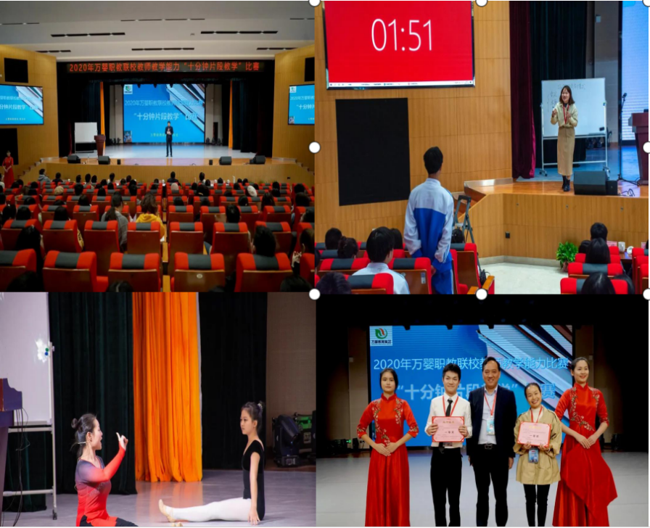
学校教学副校长屈刚教授提出，通过教学比赛，学校将：第一，加强教师教学能力的提升。第二，不忘初心牢记使命，坚持以学生为中心，以教师为主导，为学生搞好教学服务。第三，充分发挥“青蓝工程”的作用，老教师发挥传帮带作用，青年教师虚心请教，按照指导老师教导一步一个脚印，久久为功。

（四）设施设备
新校区专门新建一栋1.2万平方米的护理教学实训大楼，该楼栋共六层，每层面积约2000多平方米，逐层分别按专业基础、专业技能训练（健康评估、内科护理、外科护理、妇产科护理、手术室、产房、急救护理）、模拟病房、微方仓病房等护理专业理论与实践教学要求，紧贴临床护理工作岗位需求进行设备设施科学配置，在原有的中医护理教学设备的基础上，分层新增装配了价值 800 余万元护理实验实训设备，教学实验实训及图书资料丰富，满足护理专业实验实训教学需要。
学校现有图书室1个，图书阅览室1间，电子阅览室1间，学校图书室现有图书2.6万余册，现有数据库《中文期刊服务平台》、《智立方知识资源服务平台》、《学术期刊投稿分析系统》。
表1-12 2019-2020湖南医药职专学校教学设施设备对比
年度 | 实训室（个） | 生产性实训基地（个） | 实习工位数（个） | 计算机台数（台） | 纸质图书（册） | 教学设施设备数（套） | 教学设施设备总值（万元）
2019 | 5 | 3 | 80 | 60 | 4600 | 600 | 159
2020 | 13 | 4 | 150 | 329 | 26323 | 1200 | 919
数据来源：湖南医药职专资产处数据统计

2学生发展

2.1学生素质
在“一切以教育教学为中心”的原则下，为搞好学校的教育教学工作，学校专门成立了以校长任组长的领导小组，将教育教学工作列入学校年度工作计划和议事日程，每年年初对学校的教育教学重点工作制定了详细的计划和方案，并进一步明确职责和分工。
（1）思想政治方面
学生思想政治素质健康、积极、向上。热爱党、热爱祖国、热爱社会主义。学校思想教育工作结合学生具体实际情况，创新完善德育工作方法，实施行动德育，着重从养成教育入手提升学生的思想道德素质。学校在学生中实施“六个一”工程，鼓励学生养成一个优点长处、练就一笔好字、培养一口好语言、写出一篇好文章、展现一副好仪表、书写一封好家书，同时学校组织寝室军事化管理，先打造样板寝室，组织寝室长进行学习后推而广之。
【案例2】一屋不扫，何以扫天下
为规范学生的日常行为，养成干净、整齐的整理习惯。学校对学生寝室的建立《学生宿舍考核标准》、《学生宿舍扣分标准》等制度，组织团委和学生会进行三个时间段的检查，目的是为了让学生随时养成整理的习惯，并培育良好的寝室文化，打造卫生、整洁、文明、温馨、健康的学生宿舍环境，深入开展宿舍文化建设，营造良好的住宿氛围。

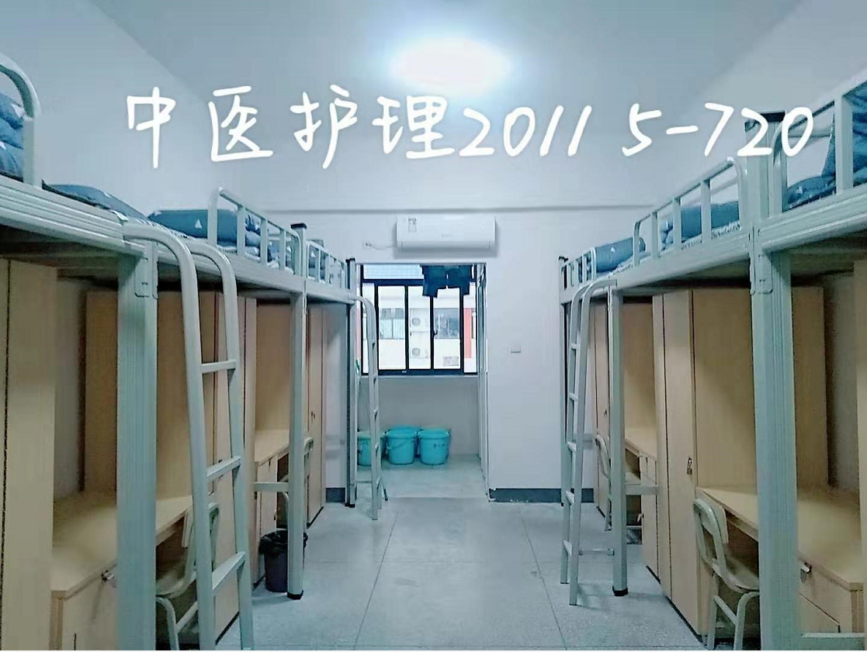
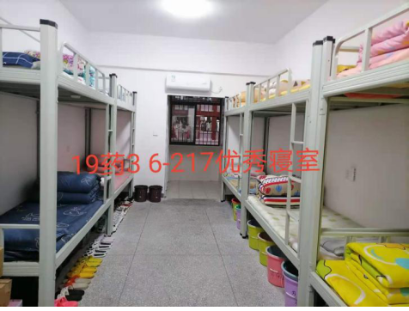

图1-1中医护理、药学专业样板寝室
（2）学习方面
学校重视课程体系改革和教学模式改革，注重学生的文化素质和专业素养的提升，针对学生积极开展各类文体活动，建设种类丰富的社团，丰富学生的课余生活并极大的提升了学生的身体素质。
学校根据学生需求分高考班和就业班，所有班级每学期进行期中、期末两次大型考试，根据公共文化课普测制度，全校符合条件的学生全部参加普测，2020年，公共课普测合格率大幅度上升，合格率达到90%以上，同时对学生进行体质健康测试，综合评价学生的学习情况。
表2-1 2019年、2020年学校学生公共基础课普测通过率
序号 | 年份 | 测评人数 | 合格率
1 | 2019 | 753 | 70%
2 | 2020 | 1456 | 90.3%

表2-2 2020年学生体质测试统计表
年份 | 测评人数 | 优秀率 | 良好 | 合格率
2019—2020 | 1403 | 0.07% | 30.86% | 69.07%
数据来源：湖南医药职专教务处数据统计

2.2在校体验
学校教务科在期中和期末召开学生代表座谈会，采用问卷调查和访谈等形式，及时征集学生文化课学习的满意度、专业理论学习满意度、及时听取学生对各科教师教学情况的反馈。对于学生提出的学习方面问题，教务科及时与相关老师进行沟通，很好的实现了教学相长。
在每期的期末，学校组织一次全校性的学生代表座谈，每个班抽取20名同学通过文化课、理论课、实习实训课满意度调查表，反馈每学期任课教师的教学情况和学生学习的满意度。
表2-3 湖南医药职专2020年文化理论学习满意度调查表
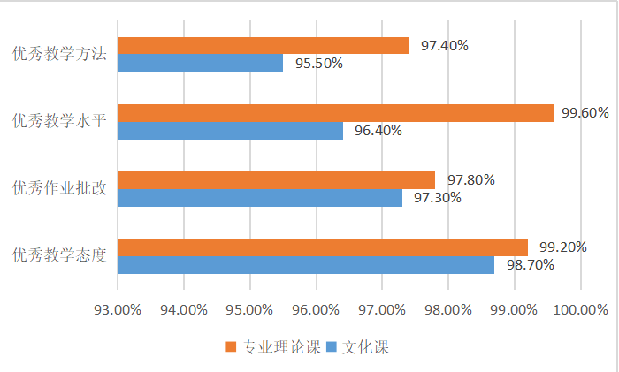

数据来源：湖南省中南艺术学校教务处数据统计
表2-4 湖南医药自传2020年学生对学校整体满意度调查表
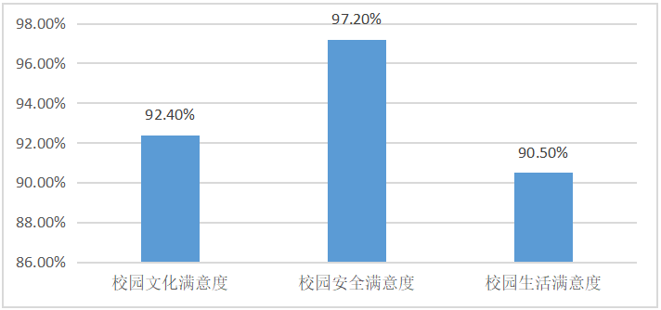
数据来源：湖南医药职专学保处数据统计
在学校党总支的支持下，校团委充分地认识到社团活动在学生中良好影响，积极宣传发动，成立了8个学生社团，分别为：爱心社、动漫社、文学社、青年社、2次元社团、跆拳道社团、记者团、摄影团每个社团通过全校招聘，都选拔了一批热爱此项目，乐意学习的社员，定期进行学习，安排组织活动。
表2-5 2020年学生社团汇总表
名称 | 爱心社 | 动漫社 | 文学社 | 青年社 | 2次元社团 | 摄影团 | 跆拳道社团 | 记者团
人数 | 87 | 145 | 34 | 98 | 64 | 25 | 56 | 27
数据来源：湖南医药职专团委数据统计

2.3 资助情况
学校严格贯彻执行国家、省级学生资助政策，坚持公平、公开、公正的资助原则，切实把国家的资助和学校的帮扶落到实处。2020年学生享受到国家、市、区各级免学费、国家助学金和校内资助金额共为1017.5901万元。
表2-7 2020年学生享受各级资助情况统计
学期 | 2020年春季 |  | 2020年秋季 |  | 合计
资助项目 | 人数 | 金额（万元） | 人数 | 金额（万元） | 金额（万元）
国家免学费 | 3103 | 372.36 | 3312 | 397.44 | 769.8
国家助学金 | 852 | 85.2 | 1060 | 106 | 191.2
长沙免学费 | 112 | 13.44 | 116 | 13.92 | 27.36
校内资助 | 70 | 21.9601 | 14 | 7.27 | 29.2301
合计 | 4137人次 | 492.9601 | 4502人次 | 524.63 | 1017.5901
数据来源：湖南医药职专资助中心数据统计

（四）就业质量
2020毕业生人数1278人，实际就业人数480人，占毕业人数的38%，升学798人数，占毕业人数的62%。药类专业学生就业主要集中在省内外大型医药连锁公司、医药公司及制药厂等医药企业；护理类专业学生就业主要集中在各县市区中医院及人民医院、相关乡镇卫生院、各有关社区服务站及医疗诊所等。对口就业率为99%，本地就业率为86%，初次就业起薪约为2700元左右，就业率与以往年度比较基本持平，底薪较去年提高了100元。
学校十分重视就业创业指导工作，经常开展丰富多样得创业教育活动，进行职业生涯成长规划教育，以培养职业能力、职业素养；建立就业学生管理的跟踪和巡视回访制度，积极为毕业生提供后续管理服务和技术支撑。2020毕业实习回访率达95%，毕业生对学校的满意度达96%。
表2-8 学校2019、2020年毕业生就业率、对口就业率情况
毕业年份 | 毕业生人数 | 就业率 | 对口就业人数 | 对口就业率 | 升学率
2019年 | 1063 | 49% | 506 | 97% | 51%
2020年 | 1278 | 38% | 480 | 99% | 62%
数据来源：湖南医药职专招生就业处数据统计

（五）职业发展
为提高学生的综合素质，学校通过开展“两节一演”及校内技能普查等系列活动，为学生的职业发展奠定坚实基础。学校积极开展学生职业生涯指导工作，成立了就业指导中心，开设了《职业生涯规划与指导》课程，同时与用人企业对接，进一步改革教学模式和教学评价方式，学生的学习能力和综合协调能力逐步提高。通过对用人单位的需求调查分析，结合实际，按需分配；加强离校前的实习专题教育与安全教育，教育学生调整实习心态；抓好顶岗（临床）实习、就业跟踪服务与管理，重点落实实习回访工作，提高实习、就业质量。大多数实习生工作安心、愉快、思想稳定。
通过就业指导中心对毕业生的回访调查，我校学生的岗位适应能力、岗位迁移能力、创新创业能力等均得到社会的一致好评，也得到了用人单位的充分信任，用人单位对我校学生的就业满意率为96%。

3.质量保障措施

3.1专业动态调整
学校结合区域经济发展及医药卫生类行业人才需求，开设有中药、药剂、中医护理等相关国控专业，专业设置相对合理。学校以中等职业学校专业教学标准为依据，结合学校教育教学发展的需要及时调整人才培养方案和教学内容，在执行方案的过程中，广泛听取各实习医药卫生单位、企业界人士及各用人单位的意见，对教学内容安排、专业师资和实验实训设备建设等方面进行滚动式调整。
2020年增设国控护理专业，全面启动高质量实训室的建设并于2020年7月全部完工，为护理专业人才培养，教育改革，招生工作奠定了良好基础。
表3-1 2020年学校专业开设情况
序号 | 专业群 | 序号 | 包含专业 | 建设规划 | 备 注
1 | 医卫专业群 | 1 | 中药 | 保留
1 | 医卫专业群 | 2 | 药剂 | 保留
1 | 医卫专业群 | 3 | 护理 | 新增 | 核心专业
1 | 医卫专业群 | 4 | 中医护理 | 保留
1 | 医卫专业群 | 5 | 眼视光与配镜 | 保留
数据来源：湖南医药职专教务处数据统计

3.2教育教学改革
学校积极探索符合市场、符合学校实际的人才需求模式，在课程建设方面，公共课程和专业课程合理设置，并根据学校实际，编写了《常见病用药指导》《医药商品营销》《中药调剂》《药店综合知识与技能》等多本专题培训辅导资料。
目前校外医院、药房等40个实习基地。如湖南省人民医院、长沙市中心医院、宁乡县人民医院、常德市第一中医医院、浏阳市中医医院、长沙县第一人民医院、老百姓大药房连锁股份有限公司、仁康泰大药房连锁有限公司、益丰大药房连锁股份有限公司、养天和大药房集团、湖南博雅眼科医院等多家医药卫生单位已与我校建立了长期合作关系。当前校外实习实训场地已完全能够满足我校学生的实践学习。
表3-2 2019-2020学校实训基地建设情况
年度 | 校内实训基地（个） | 校外实践基地（个） | 经费投入（万元）
2019 | 15 | 35 | 80
2020 | 20 | 38 | 700
数据来源：湖南医药职专教务处数据统计

3.3教师培养培训
一年来，教师业务学习常态开展。学校根据实际情况对各教研组有明确的专题培训要求，结合课程标准、人才培养方案等进行专题学习研讨。同时，教师继续教育及时跟进，专业技能水平逐步提高。
学校积极参加省市教育部门的各种培训，着重于教师的学历提升和企业实践，选派老师到三级甲等医院及有关医药企业等进修，完善教师相关档案资料。
表3-5 2019年--2020年教师培训统计
数量 | 出国培训 | 国培 | 省培 | 市培 | 校级
2019（人） | 0 | 58 | 15 | 30 | 200
2020（人） | 0 | 50 | 13 | 42 | 220
数据来源：湖南医药职专教务处数据统计

加强青年教师队伍建设，在学校党支部的领导下，教务科与关工委通力协作，关心青年教师的健康成长。实施“青蓝工程”，开展青年教师培训，造就新一代既有崇高理想，忠诚于人民教育事业，又有扎实的教育教学能力并懂得教育科学、德才兼备的青年教师队伍。每学期组织了公开课、教师测评、教师满意度调查、结对帮扶等活动，专注青年教师成长；形成了一名老同志对数名青年教师进行思想、业务、生活辅导的基本格局，让老同志充分发挥优势，获得尊重；让青年教师有指导，有关爱，有进步。鼓励青年教师结合教学实际，选择符合自己专业特点的发展方向，明确职业定位，建立个人专业化成长目标。为每位教师建立《教师成长档案》，确保对教师的动态管理
表16 2019年、2020年教师获奖情况统计
年份 | 获奖（个）
年份 | 国家 |  |  | 省级 |  |  | 市级
年份 | 一等奖 | 二等奖 | 三等奖 | 一等奖 | 二等奖 | 三等奖 | 一等奖 | 二等奖 | 三等奖
2019年 |  |  |  |  |  |  |  | 2 | 3
2020年 |  |  |  | 1 | 2 |  |  | 2 | 4
数据来源：湖南医药职专教务处数据统计

3.4规范管理情况
全面落实“一岗双责”制度，切实保障校园安全稳定。学校在教育教学工作、学生管理工作、安全工作、教育教学科研工作、实习实训工作、财务后勤工作等方面建立了系列完整的管理制度。从党建工作制度、教师常规管理、教育教学工作职责、教师培训制度到学生的全面发展、专业技能提升、核心素养培育、实习实训安排、安全法制学习、学生一日常规管理等方面都制订了具体而有实效的管理办法。如：《教职工代表大会制度》《校长办公会议事制度》《教职工师德师风规范》《学校日常例会制度》《教职工工作规范要求》《各岗位工作职责》《各类人员评优评先的规定》《部门和教师绩效考核办法》《班主任培训的规定》《教师培训的规定》《学生各项常规纪律手册》《学生技能抽查评价办法》《学生安全管理公约》等共有62项制度。
教师队伍管理采取制度管理和文化管理相结合，在执行各项制度的同时，学校通过多种形式的文化活动和教师内训，对教师开展了传统文化的行学培训，以“弘道修身、积极心理、专业专注、执行高效、工匠精神、身心幸福”为团队建设指导思想，树立“做幸福医专人”的理念 ，让教师和学生都以幸福的心态工作、学习和生活，使大家身心和谐、家庭幸福，打造具有积极心理的高效团队。为丰富教职工文化生活，举行教师宣誓仪式，开展“庆祝教师节”、“感谢有您，健康快乐”重阳节慰问、“爱学习，爱运动”以及征文比赛等多项活动，让全体教职工工作有干劲，生活有滋味。
学校在管理信息化建设的过程中已经实现了信息化班班通，教室有投影、有网络，教师办公有电脑，已经建立了学校官方网站（www.hnyyzz.cn）、官方微信公众号（hnyyzz）、官方微博（湖南医药职业中等专业学校）、官方抖音号（hnyyzz）以及各类相关部门的微信群、QQ群和企业微信群，其中包括的有教职工管理群、班主任教师群、各班班级级群、团委会群、学生会群。并对教师进行了全面系统的信息化教育平台的使用培训，使教师能最大化利用信息化技术提高教育教学水平和管理能力，充分利用信息化平台及时发布和传递学校的教育教学活动开展情况并迅速对外做好宣传推广。

3.5德育工作情况
1、开设德育课程。学校开设了《职业道德与法律基础》《社交礼仪》和《安全教育》等专项德育课程，对学生进行思想品德、文明礼仪和法治教育；学校还开展“放学前一分钟的安全教育”。对教师坚持“一岗双责”的考核，将德育与安全工作融入到各门课程教学当中去；每学期均开设主题班会公开观摩活动（即班会公开课）。
2、开展主题教育。学校以文化活动为载体，集中开展学生养成教育和“践行学生公约”主题思想道德教育活动。
把养成教育与学雷锋主题教育、安全教育结合，一周一主题，通过晨会、班会、实践活动，培养学生的良好习惯，唤醒每一个学生内心深处的真、善、美；把常规点评与个别谈话结合，及时提出问题，分析问题，解决问题，关爱学生，赏识学生；把主题教育与文化艺术节活动结合，用文化育人；开展感恩教育与爱国爱校教育、校情校史教育，引导学生热爱学校，做最美的学生；学习雷锋，做最好的自己；把常规管理与评优活动结合，用榜样带人，倡导“五讲四美”，带领学生“日行一善、周明一理、月养一习”；把学校思想理念与校园文化宣传相结合，让每面墙都说话，使学校的思想理念潜移默化的深入人心。通过晨会、班会、实践活动、常规点评与个别谈话、校情校史教育、榜样的力量、“五四”纪念庆祝活动、成长手册填写、发展新团员与心理咨询指导，引导学生树立正确的人生观、世界观、价值观，培养学生的良好习惯，唤醒每一个学生内心深处的真、善、美。
3、通过召开团员、学生代表大会，民主选举干部，规范组建了团委、学生会。明确职责，分工合作，使人人有事干，事事有人管。同时组建了吉他协会、舞蹈队、健美操队、跆拳道队、礼仪队、跳绳队，使他们在相应比赛与表演中大放异彩。

3.6党建情况
学校党支部成立于2010年，支委会由书记、组织委员、宣传委员、纪律委员（副书记兼）、青年委员组成，2011年被评为长沙市教育系统“先进基层党组织”，2018年被长沙市委组织部评选为“党建工作示范点”。
按照支部计划，积极推进“三会一课”制度。3月，组织召开了作风建设会议；4月，组织学习两会精神；5月，组织学习了总书记在北京师范大学师生座谈会上的讲话；10月，组织党员老师学习了习近平新时代中国特色社会主义思想、党的十九大精神以及党员应知应会知识点，并组织了考试，党员老师全部过关。12月，组织学习了全国教育大会精神和总书记在改革开放40周年大会上的讲话；
为深入落实上级党委部署，扎实推进“两争一创”系列活动，支部制定了可行的“两争一创”方案。4月，支部召开了第二届以“五联五讲”为核心内容的党员联班启动仪式；10月，支部召开了第三届以“五联五讲”为核心内容的党员联班启动仪式。12月，支部组织召开了党员联班活动阶段总结、交流会。会上，各联班党员老师图文并茂地汇报了工作开展情况，得到了书记的高度肯定。通过总结交流，为支部下一学年的联班活动规范化开展提供了经验保障、特色化建设汇集了医专智慧。6月，校长办公室被长沙市教育局评为“党员示范岗”
学校创新以“五联五讲”为内容的党员联班制度。即一个党员帮扶一个非党员班主任老师，实现党员在学校管理、学生管理方面的全覆盖。五联为：联思想、联教学、联安全、联管理、联生活；五讲为：讲政治、讲道德、讲感恩、讲成才、讲健康。每年秋季学期学校举行一次党员联班启动、授牌仪式，每学期末组织召开一次联班工作汇报会。党员教师每周参加一次班级活动，每月至少参加一次班级集体活动，每学期组织一次主题教育活动，并书写党员联班总结。与此同时，实行民主评议党员制度，每个党员都要做好联班工作记录，及时做好自查自纠、评优评先。这种创新的班级管理模式，让党组织和党员教师在思想、学习、生活等多方面与学生做良师益友，大大提高了教育教学水平，促进学生的全面发展。开展党员示范班、建党积极分子示范班活动，充分发挥党员老师的模范带头作用。

4.校企合作

4.1情况与效果
学校系长沙市人民政府“预备员工制”及“现代学徒制”项目试点学校；学校积极推进校企深度合作，校企融合平台完整，机制长远。
学校与湖南养天和集团、湖南益丰大药房连锁股份有限公司、湖南中医药大学第一附属医院、长沙市中心医院、湖南省荣军医院等建立了长期的合作关系；另外学校还与湖南老百姓大药房连锁股份有限公司、湖南仁康泰大药房连锁有限公司合作开办“定向培养班”。定向班冠名企业为同学们设立了“奖学金”及“助学金”，为同学们提供了寒、暑假见习的机会，还定期来校对同学们进行专业培训。定向班的确定，将把鲜活的企业文化引进校园，把创业的激情传递给每位同学，为同学们良好就业奠定坚实的基础。

4.2学生实习情况
我校高度重视学生实习工作，药类专业学生实行跟岗及顶岗制度；护理类专业学生实行临床实习制度。2020年共计安排药类专业顶岗实习共计815人（药类专业786，眼视光与配镜专业29人，涉及用人单位38家。安排中医护理专业临床实习共计309人，涉及定点实习单位19家。
学校根据上级教育行政部门要求，严格执行《职业学校学生实习管理规定》，详细制订了实习工作计划，实习工作由学校教务科、就业办联合组织实施。实习前期，学校对实习单位严格审查，确保实习单位合法、规范、实习设备等实习环节符合教学计划要求，学生实习安全有保障。
严格按照实习工作规程组织安排学生实习工作。实习动员会的召开，岗前培训的开展，《实习离校前告知书》《三方协议》的签订，《实习离校前流程表》的实施，《实习手册》的下发等各环节工作确保了实习工作的有序、平稳和规范。

5.社会贡献

5.1技术技能人才培养
学校始终坚持“面向市场、面向未来，培养高素质的医药卫生技术人才”的办学宗旨，以“夯实专业基础，苦练技能绝活”为专业培养目标；以“两节一演”为载体、通过党、团、工会组织的积极引导，开展丰富多彩的校园文化活动，以提升学生的综合素质。学校积极组织就业、创业教育活动，对学生进行职业生涯成长规划教育，以培养其职业能力与职业素养。
学校着力推行技能证书与学历证书并重制度，对药类专业学生在离校前统一组织进行职业资格鉴定。在长沙市教育局的统筹下，在湖南省医药行业职业鉴定所的大力协助下，2020，共组织1023名学生参加技能普查及职业资格鉴定，988人鉴定合格，合格率达96%。

5.2技术服务
学校始终坚持围绕行业、产业发展需要，加大技术服务的工作力度，主动服务经济社会发展大局。学校强化就业创业管理、完善就业服务体系，积极为用人单位提供优质就业人才。通过建立就业回访制度，及时了解毕业生就业动态，积极为毕业生提供后续技术支持。

5.3文化传承
思想引领，文化育人，润物无声，广泛传递正能量，文化建设实现了新突破。为提高学生的综合素质和就业技能，学校开展实施“五个一工程”。学校官方网站、微信公众号以及媒体报道宣传有力、全面广泛，班级美篇宣传内容丰富、美轮美奂；例如：华声在线专题报道我校《家长满意、政府认可、社会赞誉，湖南医药职专凭啥》，引起社会进一步关注。校园各区域文化宣传也及时得到更新，安装了新的广播系统，录制与普及校歌，开展了大合唱比赛，做好了校训、校风、教风、学风、班风宣传，学校一片全新的气象。推广了武术操、八段锦与经典诵读，提高了学生团队意识与文化素养；在传承中求创新，在创新中求突破。2019年两个校区因地制宜的成功举办了“两节一演”，共设置54个比赛项目，校园文化活动精彩纷呈，班级活动丰富多彩，让每一位同学广泛的参与，享受了文化艺术的熏陶，展现了自身的特长，挖掘自身的潜力，提高自身的素质。
学校在文化传承方面所做的主要工作及效果主要如下：
（1）以“传统文化精髓”建设“学校文化”的框架
1、树立目标：做幸福医专人------面向市场、面向未来、培养高素质的医药专业技术人才。高素质人才目标是：弘道修身、积极心理 、专业专注 、执行高效 、工匠精神 、身心幸福。弘传“师道精神”和“医道精神”。
2、诠释校训：“严谨务实、开拓创新”，在优秀传统文化思想的指导下，诠释拓展校训内涵；严谨---慎独涵养、修己安人；务实---务本弘道、淳实乐业；开拓---胸怀若谷、放眼世界；创新---国学为体、西学为用。
3、建立学校的核心素养价值观，以社会主义核心价值观的指导下，按照“两学一做”的要求，树立“四讲四有”观念，建设学校的团队价值观和核心素养----社会修养：诚信、仁义、宽容、感恩；团队修养：忠诚、团结、奉献、公正；专业修养：专注、敬业、进取、求实；自我修养：坚毅、乐观、好学、智慧；价值观：诚信、仁善、坚毅、卓越；使命：健康所系、幸福相托。
文化活动的开展，极大的调动了学生阅读生活的方式的积极性，同时进行“行学结合、学评结合”使学生的人文素养和专业素养都得到了提高。现在社团组织有36个，参与活动学生达在校学生的96%。

6.举办者履责

6.1经费
（1）办学经费投入
2020年，学校办学经费总收入为2680.94万元，主要来源为事业收入（非税收入）1966.78万元，补助收入714.16万元。
表6-1 2020年办学经费收入情况
序 号 | 办学经费来源 | 金额（万元） | 所占比例
1 | 事业收入 | 1966.78 | 73%
2 | 补助收入 | 714.16 | 27%
合 计 |  | 2680.94
数据来源：湖南省医药职专财务处数据统计
（2）办学经费支出
2020年，学校办学经费总支出为1937.03万元，主要包括人员经费816.17万元，办公经费1475.03万元，实训设备375.83万元。
表6-2 2020年办学经费支出情况
序 号 | 办学经费支出 | 金额（万元） | 所占比例
1 | 人员经费 | 816.17 | 31%
2 | 办公经费 | 1475.03 | 55%
3 | 实训设备 | 375.83 | 14%
合 计 |  | 2667.03
数据来源：湖南医药职专财务处数据统计

6.2政策措施
学校开办的中职学历教育、自考助学（业余）、职业培训等项目经省、市教育行政部门批准，有办学许可证，且与《办学许可证》中“办学内容”规定的范围相符；开设的“中药”“药剂”“中医护理”国控专业经省教育厅、省卫健委、省中医药管理局联合评估，具备开办资质，同时每年的招生计划均通过了省卫生厅和省中医药管理局的批复。
学校与中国医科大学开展网络教育，与湖南中医药大学开展自考助学（业余），合作办学项目手续齐全、有效。学校严格遵照办学章程开展教育教学及相关管理工作，制定了教职工代表大会制度，各职能部门履职情况良好。按学校办学章程，我校执行董事会领导下的校长负责制。学校于2010年建立了党组织，系长沙市教育局党校党建共建单位。
学校严格执行招生纪律，无违规招生行为，连续多年被长沙市教育局评为“招生工作先进单位”学校决策坚持做到：集体领导、民主集中、会议决定，以保证决策的民主化、制度化、程序化；调动了教职工教书育人的积极性，提高了各科室、各部门的工作效率和管理水平。

7.存在的问题及改进措施

7.1存在的问题
1、新常态下治理能力需要再提升。
适应现代学校制度的要求仍存在差距，内部治理结构不清晰，未能全面形成高效有序、科学合理的管理体制；学校的教育质量保证主体作用发挥不够，教学质量诊断与改进机制未能有效建立，内部质量保证制度体系和运行机制需不断完善。
2、学校现有办学条件仍需加强。
一是学校现有硬件设施及教育教学设备尚不能完全满足学生学习和技能训练的需要，致使专业课程在理论与教学的安排上衔接不够顺畅。
3、师资队伍建设需进一步巩固。
一是师资队伍管理开放程度不够，教师系统培训比例较小，制约了教师对先进职业教育理念、教育方法和教育资源的掌握。二是专业教学资源的建设与现代化职业教育的要求有一定的差距，资源开发力度需要进一步加强，资源共享平台需要进一步完善，教师运用信息化的程序需进一步提升。

7.2改进措施
在各级政府的支持和帮助下，全力推进新校区建设，根据发展需要，逐步加大投入，不断改善学校的办学条件。改革传统教育模式，加大与学校周边医药企业及医疗单位的联系，将有关技能训练运用到常规教学中去，不断拓宽教学资源开发的渠道，强化教学资源开发团队的建设。
做好教师结构优化，落实好校本培训，继续加大力度，调整人才构建机制，引进专业技术人才充实学校教师队伍。学校将制定更科学的考核激励措施，让更多的教师有参加培训的机会，使学校教育教学质量不断提升。

